ОСОБЕННОСТИ ПСИХОФИЗИЧЕСКОГО РАЗВИТИЯ
РЕБЕНКА ПЕРВОГО ГОДА ЖИЗНИ

Дети первого года жизни, наши малютки, крошки… Самые младшие и пока беспомощные – новорожденные. Уже с первых минут жизни так много изменилось в организме каждого из них: тип дыхания, питания, кровообращения, температура…Ребенок перешел в совершенно новые условия жизни. В ответную реакцию на новые раздражители вступают в действие безусловные рефлексы, направленные на удовлетворение органических потребностей (в кислороде, пище, тепле и др.), защиту (отдергивание ручки, ножки в ответ на раздражение кожи, зажмуривание, мигание, сужение зрачка при ярком свете).

На протяжении первого месяца у ребенка возникают первые условные рефлексы. Во время кормления появляется способность фиксировать взгляд на предмете, сосредотачиваться на нем. Основное новообразование этого периода – появление у ребенка потребности в общении со взрослым.Малыш выделяет лицо обращенной к нему матери, сосредотачивается на нем и улыбается в ответ. Улыбка ребенка – это не только выражение удовольствия, это первый социальный «жест», с помощью которого он теперь будет «давать знать» о себе, своих приятных ощущениях близкому человеку, ухаживающему за ним. Появление улыбки знаменует конец новорожденности, переход ребенка на следующую возрастную ступень – младенчество.
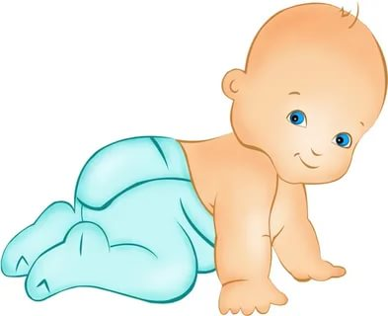
Особенности интенсивного развития малыша в этот период во многом определяются социальной ситуацией «Мы», для которой характерно неразрывное единство ребенка и взрослого. Приспособление младенца к окружающей среде происходит либо опосредствованно через другого человека, либо в тесном сотрудничестве с ним. Взрослый для него – «психологический центр всякой ситуации». Таким образом начинает зарождаться особый вид деятельности ребенка – непосредственное эмоционально-личностное общение.

На протяжении младенчества активно формируются средства, способы взаимодействия ребенка со взрослым. На третьем месяце жизни появляется «комплекс оживления» (включает одновременно пристальный взгляд младенца на взрослого, сосредоточение на нем, улыбку, двигательное оживление, вокализации). Так малютка отвечает не только на речь, но и на пение взрослого, звучание музыкальных инструментов, приятные ему впечатления. К шести месяцам его отношение к окружающим людям становится дифференцированным (различным): спокойно-положительным, радостным, либо напряженным, с чувством страха или гнева.
Для второго полугодия жизни ребенка характерно еще одно важное новообразование в области взаимодействия со взрослым: возникает новая форма общения -- ситуативно-деловая. Это общение, опосредованное предметами. Идет активная подготовка к появлению речи. В этот период интенсивно формируется понимание ребенком речи окружающих взрослых (пассивная речь). Первоначально понимание слов проявляется в умении младенца находить взглядом называемый предмет, если тот находится на постоянном месте (6-7 мес.). Он способен выполнить и заученные несложные движения при назывании их взрослым (7-8 мес.), начать действие по просьбе взрослого, разрешения («можно»), либо прекратить его при запрете («нельзя») (11-12 мес.).

Развиваются и собственные реакции ребенка, имеющие характер предречевых вокализаций: в первом полугодии – вскрики, гуканье (ии, хм и др.), гуление (протяжные звуки ааа и др.); во втором полугодии – в ситуациях взаимодействия со взрослым появляются четкие и ясные звуки – лепет, своеобразные лепетные тирады с ярко выраженным интонационным рисунком (ба-ба-та, па-па-да и т.п.). К концу первого года жизни в процессе общения ребенок начинает произносить и первые слова (4-20). Они эмоционально окрашены, имеют ситуативный характер, понятны только близким людям.
В процессе общения со взрослым начинает складываться образ «Я» ребенка, зачатки самосознания. Каково отношение малыша к себе – определяется отношением к нему взрослых людей. Для нормального развития важно положительное самоощущение ребенка.
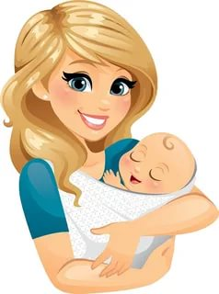
Активно развиваются в младенческом возрасте движения и органы чувств. При этом развитие процессов восприятия протекает активнее, чем моторики. Уже в первое полугодие жизни интенсивное развитие получают предпосылки ориентировочных реакций (сосредоточение, слежение за предметом, круговые движения). В 4 месяца развиваются слуховые ощущения и восприятие (появляется особая реакция на голос матери; дети прислушиваются к звучащему музыкальному инструменту, следят за его перемещениями (6 мес.); дифференцированно реагируют на окраску игрушек и т.д.). Получают дальнейшее развитие и другие органы чувств ребенка (вкусовой, тактильный, обонятельный анализаторы и др.).
В числе значимых приобретений младенца – первое направленное организованное действие – акт хватания (обычно в 5 мес.). Ребенок начинает воспринимать предмет и активно с ним манипулировать. Появляются в дальнейшем указательные движения (по отношению к знакомым предметам), результативные действия и первые функциональные действия с предметами (толкает машинку, открывает, закрывает коробочки, прокатывает шар, мяч и т.п.). Все это способствует познавательному развитию малыша. Овладевает ребенок и другими движениями, в том числе такими сложными и важными, как ползание, приседание и вставание, начальная ходьба (к году).
Для полноценного развития ребенка важно совершенствование центральной нервной системы. В первые месяцы жизни вес мозга увеличивается ежемесячно на 30 г, интенсивно развиваются клетки коры головного мозга (особенно лобные доли), возрастает количество нервных связей между разными клетками. Нервная система малютки реагирует не только на физические, но и на психоэмоциональные раздражители. Спокойная, доброжелательная атмосфера, окружающая ребенка, удовлетворение взрослым его ведущих потребностей – важные условия здоровья младенца, как физического, так и психологического.
К концу первого года жизни малыш становится самостоятельнее. Прежняя ситуация «Мы» (единство ребенка и взрослого) распадается. Создается основа для перехода на новую возрастную ступень – ранний возраст.

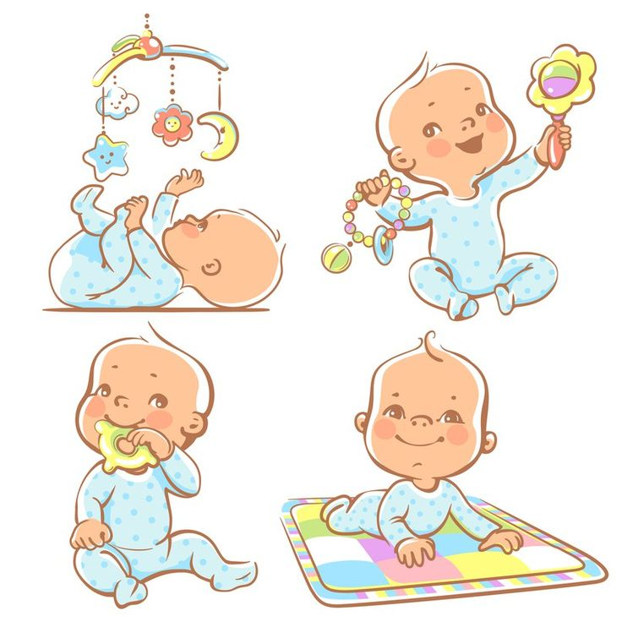

ОСОБЕННОСТИ ПСИХОФИЗИЧЕСКОГО РАЗВИТИЯ
РЕБЕНКА ВТОРОГО ГОДА ЖИЗНИ
При благоприятных условиях воспитания на протяжении 2-го года жизни происходят очень существенные изменения в развитии и поведении детей. Увеличивается предел работоспособности, легко и быстро формируются условные связи, увеличивается выносливость нервных клеток, происходит становление второй сигнальной системы.
Продолжается интенсивное физическое развитие, повышается сопротивляемость организма.
К 2 годам жизни ходьба ребенка автоматизируется, но детям этого возраста очень трудно сохранять одну и ту же позу, сидеть или стоять. Они быстро устают от однообразных движений.
Путем самостоятельных упражнений и под влиянием соответствующих игр, занятий движения детей становятся более согласованными. Кроме самостоятельных действий, связанных с едой, раздеванием, одеванием и т. д., ребенок начинает правильно подчинять свои действия различным внешним сигналам — зрительным, слуховым и др. Лишние движения, не подкрепленные положительным результатом, постепенно угасают, а закрепляются только те движения, посредством которых ребенок достиг желаемой цели.
Происходит дальнейшее сенсорное развитие ребенка. На 2-м году жизни он начинает различать, сравнивать, устанавливать сходство предметов по их признакам — цвету, форме, величине. Так, на предложение: «Дай такой же» - он может правильно выбрать из 2-3 цветных шариков один нужного цвета. Ребенок различает признаки и по слову, например, большой — маленький.
Особенности развития детей раннего возраста
В своих действиях с предметами дети второй половины 2-го года начинают ориентироваться на различные свойства предметов — при вкладывании правильно подбирают матрешки по величине, шарик вкладывают в круглое отверстие, а куб, в квадратное, ориентируясь на форму предмета. В процессе игры, еды, одевания восприятие предметов и явлений становится все более точным.
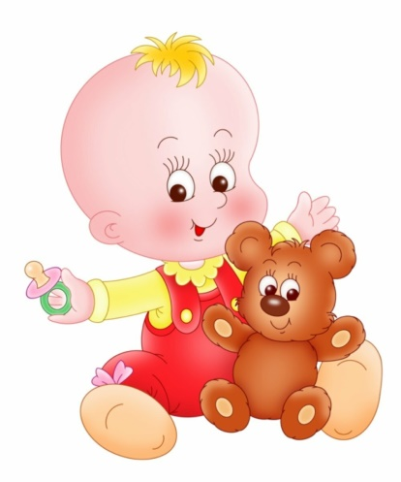
Благодаря сильно выраженной ориентировочной деятельности, характерной для детей данного возраста, и лучшей способности сосредоточиться развивается внимание детей.. Маленького ребенка привлекает всякое изменение внешней обстановки: скрип двери, незнакомый человек в комнате, звук за окном и др. Сначала он замечает наиболее яркое, движущееся, живое (самолет, машина, бегущая собака и др.), затем начинает дифференцировать более тонкие перемены в окружающем его мире: сняли шторы, на окно поставили новый цветок, покрасили кубики и т. п. Все это говорит об особой чувствительности восприятия, особенно зрительного.
Постепенно, с возрастом развивается умение сосредоточиться, т. е. внимательно смотреть, слушать, заниматься. Ориентировочные реакции становятся более устойчивыми, длительными и в какой-то мере целенаправленными. Иногда ребенок уже подолгу смотрит на то, что привлекло его внимание, например на играющего котенка, а когда тот убегает, идет за ним, ищет его. Ребенок уже может внимательно в течение 6-8 минут рассматривать картинки, следить за движением на улице и т. д.
Особенно велики в этом возрасте сдвиги в развитии речи. К году ребенок начинает произносить первые слова. В первом полугодии происходит быстрое развитие понимания речи, ребенок начинает усваивать все большее число названий предметов и действий, которые неоднократно ему показывали и называли. Достаточно 2-3 раза показать предмет и назвать его, как ребенок уже запоминает это название, и на вопрос взрослого показывает на этот предмет или приносит его. Ребенку говорят: «Скоро придет мама». Он в ответ улыбается и смотрит на дверь, откуда обычно приходит мать.
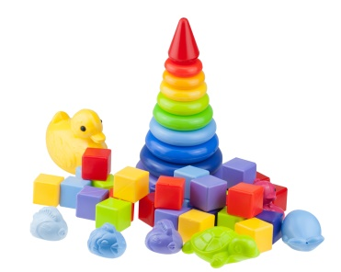
В этом возрасте происходит дальнейшее развитие активной речи. В словаре ребенка к 2 годам имеются названия не только предметов и действий, но также их качеств, появляются имена прилагательные и местоимения. Новое в формировании речи ребенка во втором полугодии — это то, что он начинает говорить предложениями, сначала из 2—3, а затем и 4 слов. Это свидетельствует о развитии мышления. Ребенок начинает выражать словами взаимосвязь явлений. В этот период речь для ребенка становится средством общения с окружающими его взрослыми, но друг друга дети еще плохо понимают. Ребенок обращается к взрослому, пользуясь речью как средством выражения своих желаний, делится впечатлениями, задает вопросы. Слово взрослого становится средством воспитания, оно может изменить поведение ребенка, его эмоциональное состояние, направить на то или иное действие.
С развитием речи неразрывно связано развитие мышления детей. По мере обогащения восприятия, накопления конкретных представлений об отдельных предметах и развития речи уже в самом конце первого года жизни ребенок делает первые обобщения. Сначала они основаны на внешних признаках предметов и явлений. Ребенок объединяет предметы не по их существенным признакам и значению, а по чисто внешним, бросающимся в глаза ярким качествам. На основе расширяющегося опыта дети начинают сравнивать, различать, устанавливать причинную зависимость явлений.
У ребенка 2-го года жизни, особенно в первое полугодие, большое место в самостоятельной деятельности занимают действия с предметами. Предметная деятельность является основным видом деятельности ребенка этого возраста. В начале 2-го года она сводится к немногочисленным простым действиям с предметами, которые, в основном, были разучены еще на предыдущем возрастном этапе: ребенок открывает и закрывает коробку, вкладывает в нее и вынимает из нее предметы, накладывает кубики друг на друга, ставит их в ряд, снимает кольца со стержня и надевает их, и т. д. Во втором полугодии освоенные действия детей все больше приобретают целенаправленный характер.
В результате показа и обучения взрослыми, а также самостоятельного манипулирования с различными предметами ребенок овладевает постепенно все усложняющимися видами действий с предметами. В процессе этих действий он знакомится с различными свойствами предметов — происходит сенсорное развитие ребенка. В этом же возрасте он начинает овладевать и некоторыми орудийными действиями, применяя простейшие орудия — палочку, совок и др.
Действия предметами в начале второго года жизни являются подражанием тому, что ребенку много раз показывал взрослый. Воспроизведение того, что ребенок видит, является началом игры, которая называется отобразительной. Такая игра стала возможной в результате предшествующего развития ребенка, освоения им действий, умения подражать, накопления представлений.
Во втором полугодии 2-го года жизни игра становится более устойчивой и возникает не только по внешним сигналам, но и по слову взрослого («пойди возьми куклу, покорми ее»), и по памяти — ребенок идет к шкафу и ищет одеяло, чтобы завернуть куклу. Позже взрослый должен научить ребенка использовать в игре несколько предметов (куклу, одеяло, чашку, ложку).
У ребенка на 2-м году жизни, когда он уже умеет ходить, говорить, разнообразно действовать, появляется повышенный интерес к окружающему и возникают все новые потребности. В связи с этим создаются все более разнообразные взаимоотношения со взрослыми. Но между желанием ребенка, его возможностями и сознанием, есть несоответствие. Ребенок многое уже может сделать сам (пойти в другую комнату, взять любую вещь, забраться куда-нибудь высоко и т. д.), но не понимает еще, что можно и чего нельзя делать. Начинают формироваться взаимоотношения со сверстниками, дети наблюдают за действиями и состоянием других (например, один плачет, а другой не отрываясь, смотрит на него), подражают их действиям. Иногда, дети даже играют вместе, но больше играют рядом, каждый делает что-то свое, однако посматривают друг на друга и при этом улыбаются, лепечут.
Основные задачи развития детей:
- формирование положительных взаимоотношений со взрослыми и детьми, выработка некоторых доступных правил поведения и предупреждение возникновения отрицательных привычек;
- развитие самостоятельности;
- расширение запаса узнаваемых и называемых предметов и действий, формирование обобщений, развитие подражания взрослым, умения слушать и понимать сказанное, развития эмоциональной выразительности голоса;
- развитие предметной деятельности и сенсорного развития, умения выполнять определенные правила игры, пользоваться предметами по прямому назначению, производить с ними различные целевые действия, различать основные свойства предметов.
Основной же задачей специально организованных игр является приобретение как можно большего объема впечатлений и умений, представлений о свойствах различных предметов. Специальными приемами надо воспитывать у детей умение внимательно слушать, сосредоточенно рассматривать, различать, сравнивать, находить сходство, устанавливать связь между явлениями, уметь следить за действиями взрослых, понимать и выполнять задания.

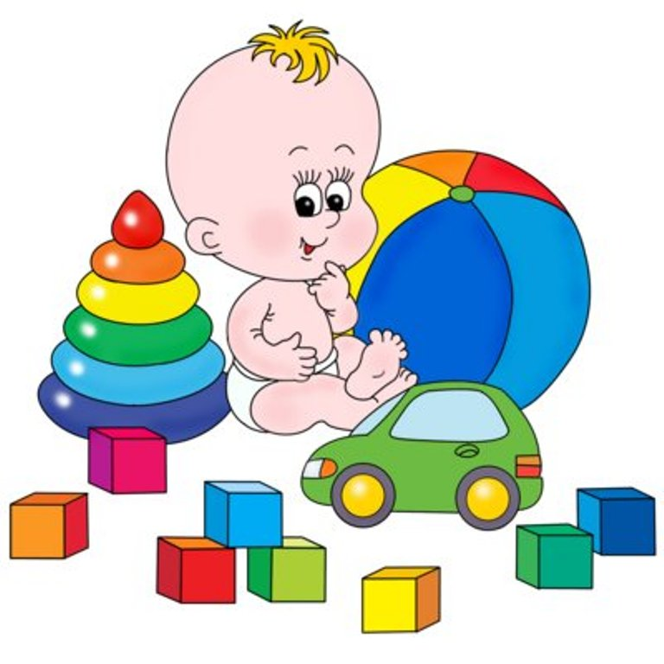

ОСОБЕННОСТИ ПСИХОФИЗИЧЕСКОГО РАЗВИТИЯ
РЕБЕНКА ТРЕТЬЕГО ГОДА ЖИЗНИ

На третьем году жизни дети становятся самостоятельнее. Продолжают развиваться предметная деятельность, деловое сотрудничество ребенка и взрослого; совершенствуются восприятие, речь, начальные формы произвольного поведения, игры, наглядно-действенное мышление, в конце года появляются основы наглядно-образного мышления.
Развитие предметной деятельности связано с усвоением культурных способов действия с различными предметами. Совершенствуются соотносящие и орудийные действия. Умение выполнять орудийные действия развивает произвольность, преобразуя натуральные формы активности в культурные на основе предлагаемой взрослыми модели, которая выступает в качестве не только объекта для подражания, но и образца, регулирующего собственную активность ребенка.
В ходе совместной с взрослыми предметной деятельности продолжает развиваться понимание речи. Слово отделяется от ситуации и приобретает самостоятельное значение. Дети продолжают осваивать названия окружающих предметов, учатся выполнять словесные просьбы взрослых, ориентируясь в пределах ближайшего окружения.
Количество понимаемых слов значительно возрастает. Совершенствуется регуляция поведения в результате обращения взрослых к ребенку, который начинает понимать не только инструкцию, но и рассказ взрослых.
Интенсивно развивается активная речь детей. К трем годам они осваивают основные грамматические структуры, пытаются строить сложные и сложноподчиненные предложения, в разговоре с взрослым используют практически все части речи. Активный словарь достигает примерно 1500–2500 слов.
К концу третьего года жизни речь становится средством общения ребенка со сверстниками. В этом возрасте у детей формируются новые виды деятельности: игра, рисование, конструирование. Игра носит процессуальный характер, главное в ней — действия, которые совершаются с игровыми предметами, приближенными к реальности.
В середине третьего года жизни широко используются действия с предметами-заместителями.
Появление собственно изобразительной деятельности обусловлено тем, что ребенок уже способен сформулировать намерение изобразить какой-либо предмет.
На третьем году жизни совершенствуются зрительные и слуховые ориентировки, что позволяет детям безошибочно выполнять ряд заданий: осуществлять выбор из 2–3 предметов по форме, величине и цвету; различать мелодии; петь. Совершенствуется слуховое восприятие, прежде всего фонематический слух. К трем годам дети воспринимают все звуки родного языка, но произносят их с большими искажениями.
Основной формой мышления является наглядно-действенная. Ее особенность заключается в том, что возникающие в жизни ребенка проблемные ситуации разрешаются путем реального действия с предметами.
К концу третьего года жизни у детей появляются зачатки наглядно-образного мышления. Ребенок в ходе предметно-игровой деятельности ставит перед собой цель, намечает план действия и т. п.
Для детей этого возраста характерна неосознанность мотивов, импульсивность и зависимость чувств и желаний от ситуации. Дети легко заражаются эмоциональным состоянием сверстников. Однако в этот период начинает складываться и произвольность поведения. Она обусловлена развитием орудийных действий и речи. У детей появляются чувства гордости и стыда, начинают формироваться элементы самосознания, связанные с идентификацией с именем и полом.
Ранний возраст завершается кризисом трех лет. Ребенок осознает себя как отдельного человека, отличного от взрослого. У него формируется образ Я. Кризис часто сопровождается рядом отрицательных проявлений: негативизмом, упрямством, нарушением общения с взрослым и др. Кризис может продолжаться от нескольких месяцев до двух лет.

